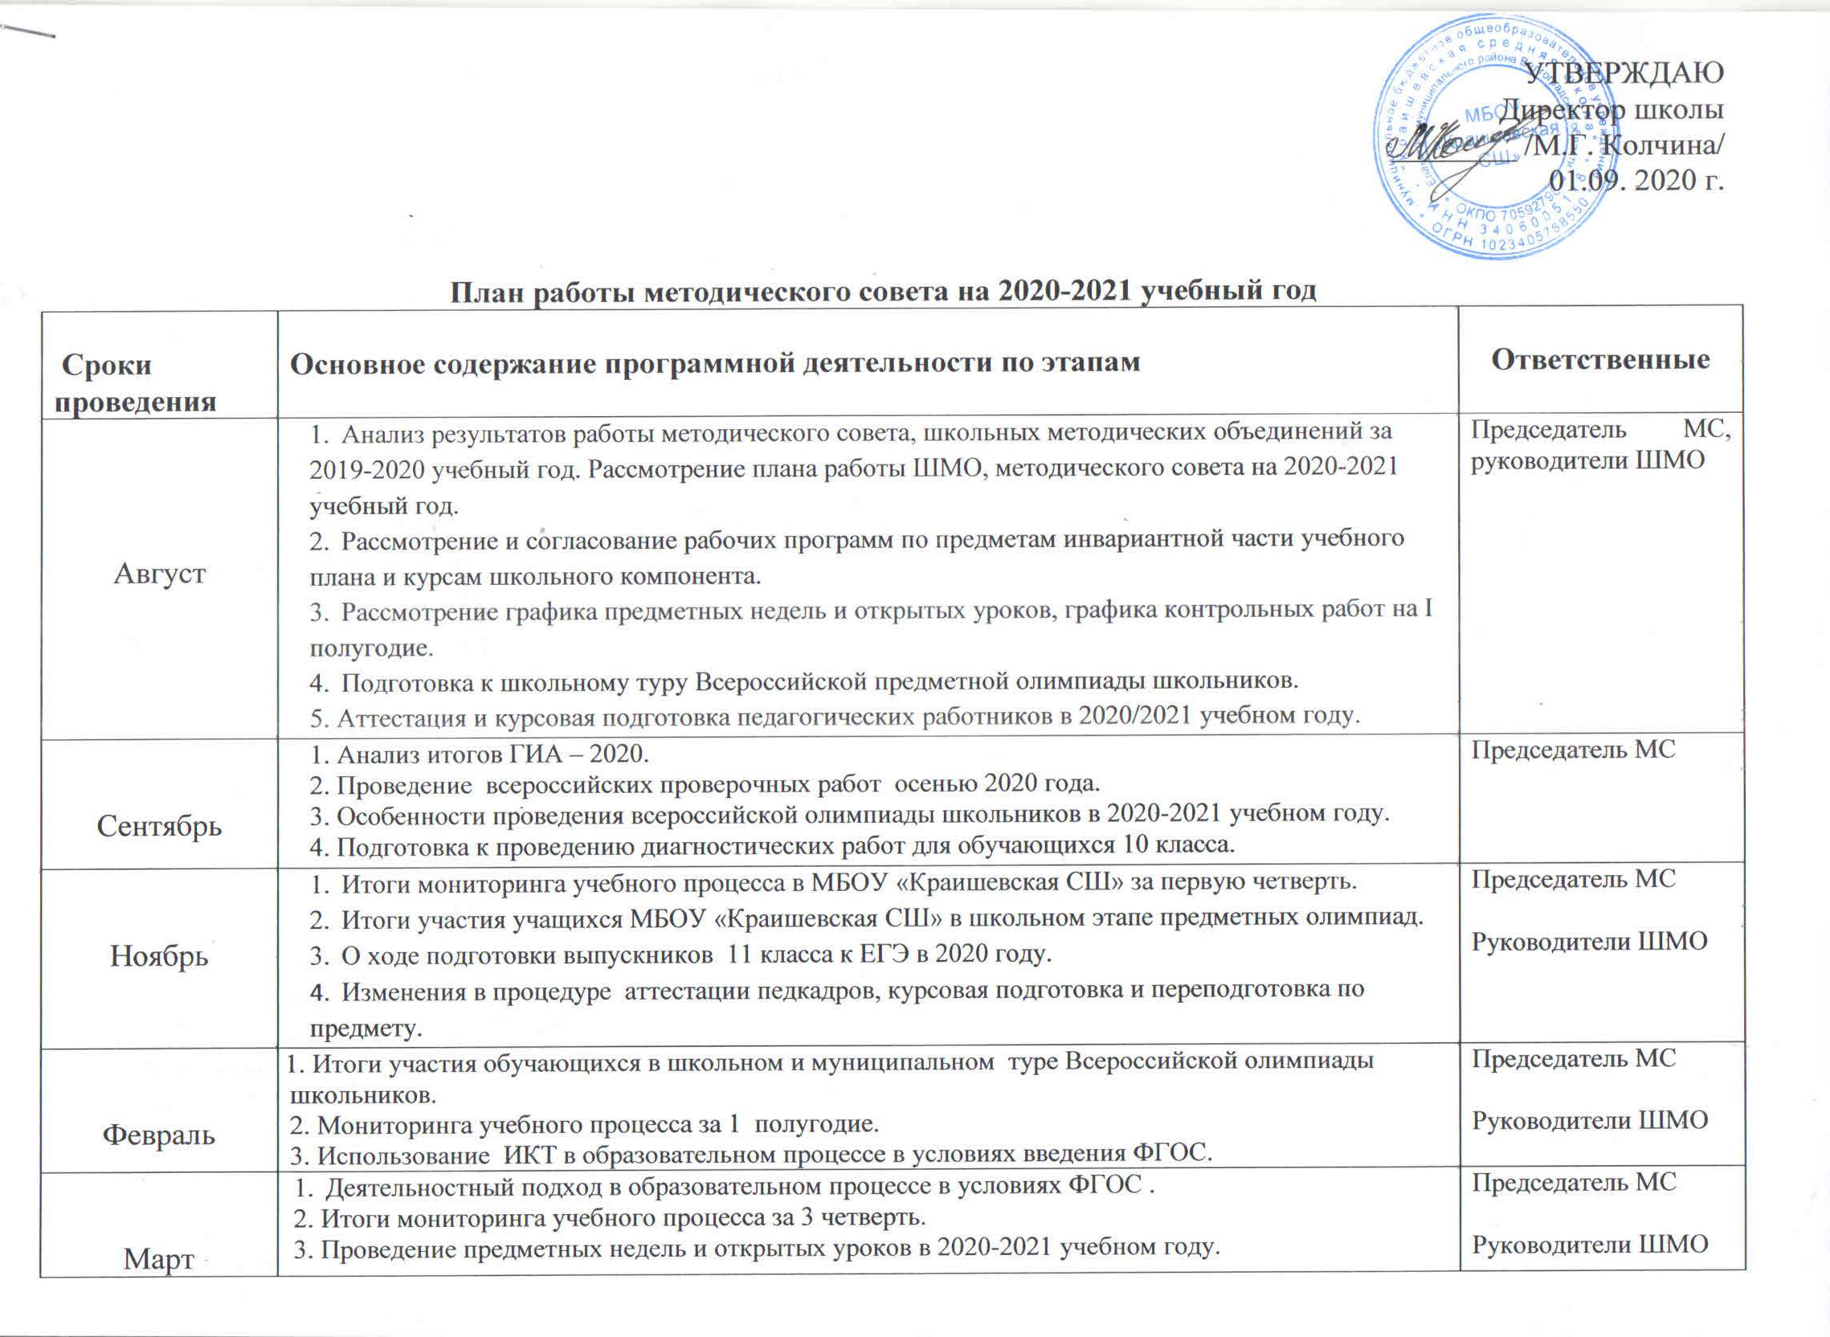

Апрель | 1.Ход проведения всероссийских проверочных работ. 2.Работа по преемственности начальной и основной школы. 3. Итоги разработки программы воспитания и подготовка календарного плана мероприятий на 20221-2022 учебный год . | Зам. директора по УВР, руководители ШМО
Май | 1.Анализ работы педагогического коллектива по реализации методической темы.  2. Состояние подготовки обучающихся 9-х, 11-ого классов к итоговой аттестации  3. Выбор направлений методической работы школы на 2021-2022 учебный год | Председатель МС  Руководители ШМО

РАБОТА С ПЕДАГОГИЧЕСКИМИ КАДРАМИ

Задачи работы:
- формирование устойчивой мотивации учащихся к повышению своего уровня подготовки через урочную и внеурочную деятельность;
- развитие сетевого взаимодействия;
- мониторинг процесса реализации ФГОС в школе;
- повышение качества работы с одаренными детьми;
- организация работы по разработке программы воспитания;
- развитие педагогического коллектива, профессионального роста каждого учителя через использование современных педагогических технологий в работе.

Основные направления работы:
- Непрерывное повышение квалификации учителей, их самообразования, в том числе на основе ресурсов сети Интернет.
- Участие педагогов в вебинарах, семинарах, конференциях в режиме онлайн.
- Аттестация педагогических работников.
- Работа учебных кабинетов.
Повышение квалификации
Цель: совершенствование системы работы с педагогическими кадрами по самооценке деятельности и повышению профессиональной компетентности
Курсовая подготовка
№ | Содержание работы | Сроки | Исполнители | Прогнозируемый результат
1 | Составление плана прохождения курсов повышения квалификации | Сентябрь | зам. директора по УВР | План курсовой подготовки
2 | Отслеживание перспективного плана прохождения курсов повышения квалификации, корректировка | В течение года | зам. директора по УВР | Перспективный план
3 | Составление заявок по курсовой подготовке | В течение года | Зам. директора по УВР | Организованное прохождение курсов
Аттестация педагогических работников
Цель: определение соответствия уровня профессиональной компетентности и создание условий для повышения квалификационной категории педагогических работников.
№ | Содержание работы | Сроки | Исполнители | Прогнозируемый результат
1. | Уточнение списка аттестуемых педагогических работников в текущем учебном году | Август | Зам. директора по УВР | Список аттестующихся педагогических работников в текущем учебном году, своевременная подготовка документов
2. | Консультации для аттестующихся педагогов по заполнению заявлений и документации по аттестации | По запросу | Зам. директора по УВР | Преодоление затруднений при написании заявлений и заполнении документации
3. | Изучение деятельности педагогов, методическая помощь в оформлении необходимых документов при прохождении аттестации | Согласно графику | Зам. директора по УВР | Рекомендации педагогам
4. | Проведение открытых мероприятий, представление собственного опыта работы аттестуемыми учителями | Согласно графику | Аттестуемые педагоги | Повышение квалификации
5. | Составление списков педагогических работников, проходящих аттестацию в следующем учебном году | Июнь | Зам. директора по УВР | Списки педагогических работников, проходящих аттестацию в следующем учебном году
Обеспечение условий для изучения, обобщения и распространения педагогического опыта
Цель: обобщение и распространение результатов профессиональной деятельности педагогов, повышение творческой активности учителей
№ | Содержание работы | Сроки | Исполнители | Прогнозируемый результат
1. | Выступление по темам самообразования на заседаниях МО | В течение года | учителя- предметники | Выработка рекомендаций
2. | Открытые уроки педагогов | Согласно графику | Педагоги | Повышение квалификации, обмен мнениями
3. | Участие педагогов школы в конкурсах педагогических достижений | В течение года | Педагоги | Повышение творческой активности, рост профессионального мастерства
4. | Участие в муниципальных, региональных семинарах, конференциях. | В течение года | Зам. дир. по УВР, педагоги | Повышение творческой активности и профессионализма педагогов

Для организации дифференцированной работы с педагогическими кадрами в школе организована работа по самосовершенствованию педагогического мастерства через индивидуальную тему по самообразованию. У каждого учителя определена индивидуальная методическая тема по самообразованию, которая анализируется через участие педагогов в работе ШМО, педсоветов, семинаров.

МЕТОДИЧЕСКАЯ РАБОТА
Важнейшим средством повышения педагогического мастерства учителей, связывающим в единое целое всю систему работы школы, является методическая работа.
Роль методической работы в школе значительно возрастает в современных условиях в связи с необходимостью рационально и оперативно использовать современные технологии, новые методики, приемы и формы обучения и воспитания, а так же профессиональные ценности, убеждения педагога. При планировании методической работы школы отбирались те формы, которые реально позволили бы решать проблемы и задачи, стоящие перед школой.
Формы организации методической работы в школе
-Участие в методических семинарах
-Работа методических объединений
-Создание папок с обобщением опыта
-Проведение открытых уроков
-Творческие отчеты учителей
- Работа методического совета
-Работа учителей над темами самообразования
-Взаимопосещение и анализ уроков
- Предметные недели
- Организация работы с одарёнными детьми
- Организация и контроль курсовой системы повышения квалификации.
Цели методической работы: Повышение качества образовательного процесса через непрерывное развитие учительского потенциала, создание образовательного пространства, способствующего развитию потенциала ребёнка, формированию стремления к саморазвитию и самосовершенствованию.

Задачи методической работы: 1. Обеспечение методического сопровождения реализации ФГОС НОО, ООО, СОО. 2. Обеспечение методического сопровождения научно-методической темы. 3. Совершенствование предметно-методической компетентности педагогов с учетом их запросов и результатов диагностики. 4. Трансляция эффективной педагогической практики применения современных приёмов, методик и технологий обучения через систему семинаров, проведение открытых уроков, оказание помощи учителям в освоении и реализации инновационных образовательных технологий в рамках требований ФГОС. 5. Создание системы внутренней оценки качества образования. 6. Организация подготовки учащихся к предметным олимпиадам, конкурсам и конференциям. 7. Совершенствование системы подготовки учащихся к государственной итоговой аттестации. 8. Обеспечение внедрения в образовательный процесс информационно-коммуникационных технологий, электронных средств обучения. 9. Оказание адресной методической помощи педагогам по проблемным вопросам.
Состав методического совета школы:

№ | Ф.И.О. | Должность | Обязанности
1. | Смелова Н.В. | зам. директора по УВР | Председатель методического совета школы; осуществляет мониторинг работы МО школы, самообразования учителей;
2. | Колчина М.Г. | директор | Член ШМС
3. | Бородина Н.А. | Руководитель МО начальных классов | член ШМС
4. | Коверченко Е.Е. | Руководитель МО естественно- математического цикла | член ШМС
5. | Максикова О.А. | Руководитель МО гуманитарных дисциплин | член ШМС
6. | Андрющенко А.П. | Руководитель МО технолого-эстетического цикла | член ШМС
7 | Удалова В.А. | Руководитель МО классных руководителей | член ШМС

